**世界电信发展大会（WTDC）《行动计划》  
基础文件**

目录

页码

1 词汇表 3

2 引言 7

3 《WTDC行动计划》的结构 9

3.1 主题重点工作 9

3.2 产品和服务 10

3.3 推动因素 12

3.4 联系 14

4 主题重点工作的实施 16

4.1 基础设施和服务主题重点工作的实施 16

4.2 应用主题重点工作的实施 17

4.3 有利环境主题重点工作的实施 17

[4.4 网络安全主题重点工作的实施] 17

4.5 推动因素成果和输出成果 18

区域性举措 21

研究组课题 37

决议和建议 37

# 1 词汇表

推动因素

国际电联2024-2027年战略规划将“推动因素”定义为使国际电联能够更有效和高效地实现其总体目标和重点工作的工作方式[1]。推动因素反映了国际电联效率、透明度和问责制、开放性、普遍性和中立性以及以人为本、以服务为导向和基于结果的价值观，同时发挥其主要优势并弥补缺陷，从而能够为成员提供支持[2]。

总体目标

作为一项干预或活动的结果，希望或预期会出现的具体最终结果，至少是部分结果[3]。在国际电联2024-2027年战略规划中战略目标被定义为有助于实现国际电联使命的高层目标[4]。

影响[5]

影响意味着人们生活的改变，可包括儿童、成人、家庭或社区在知识、技能、行为、健康或生活条件方面的变化。这种变化是发展干预直接或间接、有意或无意地对可确定的人口群体产生的长期积极或消极影响。这些影响可以是经济、社会文化、制度、环境、技术或其他种类的影响。

投入（Input）[6]

用于发展干预的财务、人力、物力、技术和信息资源。

成果

成果系指在完成输出成果和实现总体目标之间发生的、发展条件的制度和行为能力的变化。在此层面产生的结果主要归功于政府，尽管有时会因国情不同而有所不同[7]。在国际电联2024-2027年战略规划中成果被定义为国际电联力求在主题重点工作下实现的主要结果[8]。

输出成果[9]

输出成果是指个人或机构在技能或能力方面的变化，或在组织掌控范围内完成发展干预活动所带来的新产品和服务的提供。输出成果是在所提供的资源和规定的时间内实现的。

《WTDC行动计划》指出，输出成果是在国际电联《组织法》第21条规定的ITU-D职权范围内提供的专门“产品和服务”，其中包括能力建设和国际电联专业技术与知识的传播。

伙伴关系[10]

电信发展局将一如既往地继续与广泛的利益攸关方建立伙伴关系，其中包括联合国其它机构，并努力从各融资机构、国际金融机构、国际电联成员国和ITU-D部门成员及其它相关伙伴处筹措资源。在执行各项目时，应顾及可用的本地和区域专业技能。

将在电信发展局网站上不断更新有关伙伴关系活动的信息（包括电信发展局项目和所产生资源的概要）。此外，电信发展局将通过提议与成员国、部门成员、部门准成员、学术界及其它相关利益攸关方建立伙伴关系、推出科学和学术出版物之类的活动来扩大对潜在成员和学术界伙伴的宣传和影响。

产品和服务提供[11]

国际电联2024-2027年战略规划将产品和服务提供定义为为支持国际电联主题重点下的工作而部署的一系列国际电联产品和服务。

#### 区域性举措及其他项目[12]

区域性举措/重点工作[待定]旨在通过伙伴关系和资源调动来实施项目，以研究解决具体的电信/ICT优先领域的问题。在每一区域性举措下，都会制定和实施项目以满足该区域的需求。为了实现《国际电联战略规划》中ITU-D输入内容下的相关部门目标和成果，通过区域性举措开发的产品和服务将在相关项目文件中确定。

为履行国际电联作为联合国专门机构和联合国开发系统下的项目实施或其它资金协议的执行机构的双重职责、以促进并加强电信/ICT发展，ITU-D通过区域性举措和项目提供、组织并协调技术合作援助工作。

#### 结果[13]

结果是由因果关系产生的状态或条件的变化。有三种类型的此类变化 – 输出成果、成果和影响（力）– 可由发展干预行动启动。这些变化可能是有意或是无意的，也可能是积极和/或消极的。

基于结果的管理（RBM）[14]

基于结果的管理（RBM）是一项管理战略，通过这项战略，所有参与方直接或间接地为实现一系列结果做出贡献，确保他们的流程、产品和服务有助于实现预期结果（输出成果、成果和更高层次的总体目标或影响力）。参与方反过来利用关于实际结果的信息和证据，为项目和活动的设计、资源配置和交付以及问责和报告提供决策依据。

与国际电联新战略保持一致[15]：本行动计划遵循的模式使RBM的整体结构与国际电联2024-2027年战略规划中设想的框架保持一致。这一RBM模式将客户驱动的方式更多地应用于由成员确定的主题重点工作中，以提高电信发展局的效率，并沿着这些战略途径专注于产品、支持和结果工作，从而实现“连通2030年议程”的长期目标。

这一针对新的主题重点工作的RBM模式将作为未来规划和评估的框架，在战略与运作规划之间实行共同的结构。这将包括进一步将国际电联和联合国的统计数据和指标相结合，以加强国家需求分析和规划的证据驱动方式。这将使电信发展局能够更加灵活地调整技术支持和服务提供，以适应不断演进发展的趋势和成员不断变化的需求。

根据国际电联的新战略重新调整电信发展局的RBM框架，也将完善其产品和服务的顺序和整合，按照新的主题重点工作ToC（变革理论）的途径，为技术支持和成功条件制定最合理的顺序，以便在证据驱动基础上，使服务与需求更加匹配。

为了进一步指导贯穿在各层面并通过国际电联区域代表处履行职权中的项目重点，电信发展局的框架旨在实现区域层面RBM、主题重点工作、运作规划、有序的技术支持提供和组合绩效评估的全面同步。这也将有助于各区域根据其区域性举措/主题重点工作（待定）和当地的具体趋势从战略上匹配电信发展局的技术支持，同时也与国际电联战略规划中确定的全球愿景和使命保持一致。

决议[16]

一份WTDC文本，其中包含关于ITU-D的组织结构、工作方法和工作计划，以及有待研究的课题/议题的规定。

研究组课题

对待研究的工作领域的描述，通常会形成新的或经修订的建议书、导则、手册或报告[17]。

ITU-D研究组负责根据成员提出的输入内容制定报告、导则和建议，供各组成员审议。通过调查、文稿和案例研究收集信息，利用内容管理和网上公布工具以便捷的方式提供给成员。研究组对ITU-D成员高度重视的、以具体任务为导向的电信/ICT课题进行研究审查，以支持成员实现发展目标。

ITU-D研究组达成一致的输出成果以及相关参考资料被用作实施政策、战略、项目和成员国特别举措的输入内容。这些活动还用以扩大成员共享的知识库。通过面对面会议、在线论坛和远程与会的方式进行共同关心议题的交流，其氛围鼓励坦诚辩论和信息交流，有助于相关研究议题的专家提供输入意见。每个研究组课题的工作计划均将确定在研究组课题下制定的产品[18]。

主题重点工作

在国际电联2024-2027年战略规划中主题重点工作被定义为国际电联关注的工作领域，将在这些领域取得成果以实现战略目标[19]。各部门和总秘书处将在[五或六]个主题重点下共同努力，交付旨在实现国际电联战略目标的成果[20]。ITU-D将为实现国际电联的[三或四]项主题重点工作贡献力量。

# 2 引言

《WTDC行动计划》是国际电联电信发展部门（ITU-D）的运作规划，旨在监督和完成ITU-D成员在2022年世界电信发展大会（WTDC）期间确定的重点工作。该计划基于结果，且指导这些重点工作的落实，并遵循国际电联2024-2027年战略规划的结构。

在国际电联2024-2027年战略规划所确定主题重点工作、产品和服务提供以及推动因素的基础上，《WTDC行动计划》将ITU-D的工作和与ITU-D职权相关的国际电联决议和建议、电信发展局区域性举措和研究组课题做出协调和规划。《行动计划》还描绘了其对信息社会世界峰会（WSIS）行动方面和联合国可持续发展目标（SDG）的贡献。

《WTDC行动计划》描述每一主题重点工作的范围、产品和服务，并包括如何支持成员的关键绩效指标，以及对[2022-2025]年期间的进展情况的跟踪。《计划》可由电信发展顾问组（TDAG）更新或修改，以反映电信/ICT环境的变化和/或每年进行的绩效评估的结果[21]。

该《计划》也是ITU-D年度滚动式运作规划的基础，并是一个实施框架，因为它描述如何实现成员在WTDC上确定的ITU-D的重点工作和部门目标。这些重点工作以ITU-D的核心能力和专长为基础，与联合国可持续发展目标、国际电联战略规划和WSIS行动方面等更宏大的发展计划/举措所确定的优先事项和目标密切相关并保持一致。特别应当指出，它们都有一个共同的愿景，即通过利用数字工具及信息通信技术提供的机会实现可持续发展。下图1概述国际电联2024-2027年战略框架的主要组成成份[22]。

图2.1

国际电联2024-2027年战略规划框架

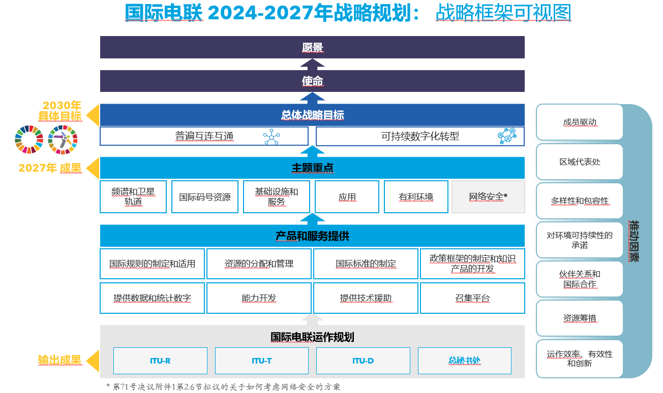

图2.2

行动计划的结构和相关贡献[23]

国际电联战略规划

WTDC行动计划

ITU-D为[3或4]项主题重点工作贡献力量

SDG和WSIS  
行动方面

ITU-D contribution

实现

应用

基础设施和服务

有利环境

[网络安全]

决议

研究组

区域性举措

ITU-D成员

# 3 《WTDC行动计划》的结构

《WTDC行动计划》遵循RBM框架，后者基于被确定为将支持实现国际电联2024-2027年战略规划的关键工作领域的主题重点工作。下图3.1强调ITU‑D将为之做出直接贡献的国际电联主题重点工作，以及ITU‑D将实现其贡献的推动因素、产品和服务。与ITU-D有关的国际电联主题重点工作、产品和服务的定义在以下章节中予以概述。

图3.1

ITU‑D将在其中做出贡献的国际电联主题重点工作、产品和服务

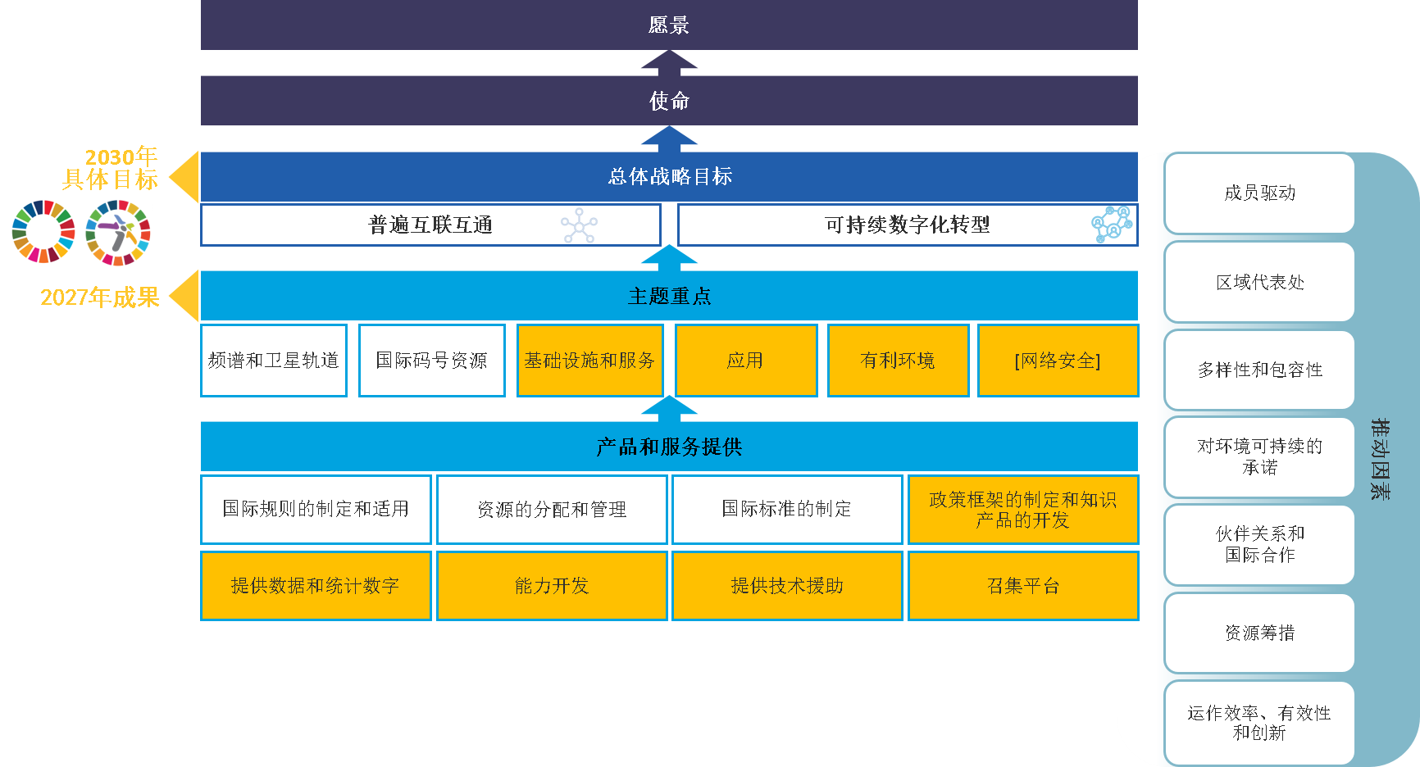

## 3.1 主题重点工作

根据国际电联2024-2027年战略规划，各部门和总秘书处将在[五或六]项主题重点工作下共同努力，为实现国际电联的战略目标而交付成果。ITU‑D将直接为国际电联的[三或四]项主题重点工作做出贡献。这些主题重点工作连同国际电联2024-2027年战略规划中的解释在下文中列出。

基础设施和服务主题重点工作[24]

电信和ICT基础设施和服务是数字经济和社会的基础以及不可分割的部分。在该主题重点下的工作侧重于促成全球互连互通和互操作性，提升性能、质量和价格可承受性，以及增强电信/ICT基础设施和服务的可持续性。工作还应为不同无线电业务提供更大兼容性和共存，免受有害干扰。

为实现这点，国际电联将努力促进基础设施和服务的发展，包括通过为无线电通信业务、电信网络的运营和互通方式制定国际标准和发展新技术，以及向成员提供关于新的和新兴解决方案的援助。

应用主题重点工作[25]

ICT基础设施和服务的广泛提供已成为应用普及和创新的催化剂，这些应用可改善人们的生活并增强社会能力以实现可持续数字化转型，涉及的领域包括但不限于医疗卫生、教育、银行和向公民提供公共服务。

国际电联通过制定数字战略和标准为提高应用的可用性、互操作性、可扩展性和影响力做出贡献（包括在服务不足地区），同时提供技术援助满足国际电联成员的需求和要求[26]。

有利环境主题重点工作[27]

有利环境包括有利于可持续电信/ICT发展的有利政策和监管环境，鼓励对基础设施和ICT的投资，并且增加对电信/ICT的采用，以缩小数字鸿沟，迈向更具包容性和平等的数字化社会。

为了营造有利环境，国际电联将努力向成员国提供技术和组织方面的援助，通过建立新的伙伴关系，利用现有以及新的和新兴数字技术、连接解决方案和新的商业模式，创造具有创新性和有意义的环境，重点是数字包容性和环境可持续性。

[网络安全[28]

各方仍在针对国际电联2024-2027年战略规划就网络安全这一主题进行辩论。目前在国际电联2024-2027年战略规划层面上，正在讨论两项可选方案：

1将网络安全作为独立的主题重点工作考虑；或

2 将网络安全方面的工作作为应用于国际电联其他三项主题重点工作--基础设施和服务、应用和有利环境--的一部分/跨领域主题考虑。]

## 3.2 产品和服务

为实现主题重点工作下的成果，国际电联为成员、联合国机构和其他利益攸关方部署了一系列产品和服务；下文介绍这一系列产品和服务。按照国际电联2024-2027年战略规划，每个部门和总秘书处将提供关于他们如何在各自运作规划中部署这些产品和服务的更详细信息[29]。ITU-D的具体产品和服务概述如下。

政策框架的制定和知识产品的开发[30]

ITU‑D的产品和服务包括：

• 通过研究组进程编写关于电信/ICT事宜的手册、技术报告和文件，为国际电联成员提供帮助；

• 通过制定和提供政策框架和良好做法导则，帮助成员国实现数字化转型和建设智慧数字化社会；

• 收集成员国、私营部门、研究机构和学术界的良好做法，并与成员国分享；以及

• 知识交流产品和工具，促成包容性对话并加强合作，从而帮助实现更具包容性的数字化社会，并支持成员理解和应对数字化转型带来的挑战和机遇。

提供数据和统计数字[31]

ITU‑D的产品和服务包括：

• 收集和发布重要数据、世界级的研究信息，以跟踪和认识全球数字化转型，同时在数据寿命周期的每一阶段不断向成员国和其他利益攸关方提供支持，从制定数据收集标准和方法到促进数据在决策中的使用等不一而足；

• 负责ICT指标的国际统计标准，发布超过200项指标的标准、定义和收集方法，作为寻求衡量数字化发展的统计人员和经济学家的最终参考；以及

• 作为若干可持续发展目标指标（4.4.1、5.b.1、9.c.1、17.6.1和17.8.1）的托管方，积极在联合国系统内为推进统计议程做出贡献。

能力开发[32]

ITU‑D的产品和服务包括：

• 开发电信/ICT专业人员的能力和知识资源，并致力于提高公民的数字化素养和技能，目的是实现具有数字能力的社会，其中所有人都能利用数字技术的知识和技能改善自己的生活；以及

• 特别是通过伙伴关系，促进电信/ICT网络、服务和应用的发展、扩大和运营，特别是在发展中国家，同时考虑到其他有关机构的活动，加强能力开发。

提供技术援助[33]

ITU‑D的产品和服务包括：

• 在电信领域为成员国提供技术援助，尤其是向发展中国家和最不发达国家及其区域性组织提供这种援助；

• 提供根据利益攸关多方需求定制的项目和解决方案，前者在电信/ICT领域的技术专长以及在项目开发、管理、落实、监测和评估方面的综合经验以及注重基于结果的管理早已获得公认。为公共-私营伙伴关系提供机会和值得信赖的平台，以通过电信/ICT的使用满足发展需求；以及

• 为落实世界和区域性大会的决定提供援助，并为国际电联成员之间的频谱协调活动给予支持。

召集平台[34]

ITU‑D的产品和服务包括：

• 作为电信/ICT召集平台汇集广泛的利益攸关方，以分享经验、知识、开展协作并确定方法，为世界各地的人们带来价格可承受、安全、可靠且可信任的互连互通及网络接入与使用；以及

• 鼓励开展国际合作和结成伙伴关系以促进电信/ICT的发展，尤其是与区域性电信组织以及全球和区域性发展融资机构进行合作。

## 3.3 推动因素

ITU-D将通过国际电联2024-2027年战略规划中确定的推动因素实现《行动计划》，本节包含这些供参考的推动因素的定义。推动因素是使国际电联能够更有效、高效交付总体目标和重点的工作方式。它们反映了国际电联效率、透明度和问责制、开放性、普遍性和中立性以及以人为本、以服务为导向和基于结果的价值观，同时发挥其主要优势并弥补缺陷，从而能够为成员提供支持[35]。

成员驱动

国际电联将继续作为成员驱动的组织开展工作，有效支持和反映不同成员的需求。国际电联认识到所有国家的需求，尤其是发展中国家、最不发达国家、小岛屿发展中国家、内陆发展中国家和经济转型国家以及服务不足的弱势群体的需求，应优先得到考虑和充分关注。国际电联还将努力深化与电信/ICT及其他行业部门代表的合作，展示国际电联在总体战略目标框架下的价值主张[36]。

区域代表处

作为国际电联整个组织的延伸机构，区域代表处在实现国际电联使命、增强国际电联对当地情况的了解和有效回应各国需求的能力方面发挥着至关重要的作用。区域代表处将在每个区域代表处/地区办事处层面巩固战略规划，落实符合和基于国际电联总体战略目标和主题重点的计划和举措。通过在区域层面逐步完成和应用全球具体目标以及明确计划的优先重点，国际电联还将寻求加强其整体全球有效性和影响力。区域代表处会强化国际电联作为塑造者/践行者的定位并加强联合国的合作，以创造更多区域性机会，从而触及更多国家，并为国家层面的参与确定更清晰、更具影响力的优先重点。还将努力加强区域层面的能力，以确保区域代表处和地区办事处能够落实根据国际电联总体战略目标和主题重点确定的计划和合作[37]。

多样性和包容性

国际电联始终致力于将多样性和包容性做法纳入各项主要工作，以确保平等并促进边缘化群体的权利。为实现相关目标，国际电联将通过促进所有国家和所有人（包括女性和年轻女性、青年、原住民、老年人、残疾人和有具体需求人群）对电信/ICT的获取、价格可承受性和使用，努力弥合数字鸿沟并建设包容性数字化社会。在内部，国际电联继续营造包容性文化，促进员工队伍和成员的多样性[38]。

对环境可持续性的承诺

国际电联认识到，电信/ICT伴随着环境风险、挑战和机遇。国际电联致力于帮助使用数字技术监测、减缓和适应气候变化，促进提高能效和减少碳排放的数字解决方案，并保护人类健康和环境不受电子废弃物影响。国际电联将在工作中应用环境视角，促进可持续数字化转型，同时继续从内部应对气候变化，并依据2020-2030年联合国系统可持续性管理战略，将环境可持续性考量系统性地纳入运营工作中[39]。

伙伴关系和国际合作

为增加完成使命的全球协作，国际电联继续在成员和其他利益攸关方中加强伙伴关系。为此，国际电联可以利用自己多元化的成员和多边召集力量促进政府和监管机构、私营部门和学术界之间的合作。国际电联还认识到与联合国机构和其他组织（包括标准化机构）建立战略伙伴关系加强电信/ICT领域合作的重要性，以实现WSIS行动方面和2030年可持续发展目标[40]。

资源筹措

加快资源筹措工作和增加资金来源对于实现国际电联总体目标和加强国际电联对成员的支持至关重要。因此，国际电联认识到需要确定最有效的方式来筹措预算外资源，建设资源筹措能力并加强当前的筹资战略，同时利用合作伙伴的投入作为这些努力的补充[41]。

运营效率、有效性和创新

提高运营效率和有效性使国际电联能够应对电信/ICT格局的变化和不断发展的成员需求。因此，国际电联旨在通过解决运营效率低下、工作重复和明显的官僚主义问题，改进内部流程并加快决策进程。国际电联还认识到需要通过增强跨职能协同作用、鼓励内部创新、为组织范围提供统一指导以及制定更有力的绩效和人才管理方式来提高运营成效。为此，本组织将实施基于4个主要方面的文化和技能转型计划：战略规划、数字化转型、创新和人员管理[42]。

## 3.4 联系

《行动计划》是按照主题重点工作组织的，并提供关于以下方面的信息和相互联系：

• ITU‑D为主题重点工作提供的输入内容，包括完整的描述，以及相应的产品和服务提供、推动因素、关键输出成果和结果。

• 下图3所示为主题重点工作和配套内容与以下方面的联系：

– 可持续发展目标（SDG）和具体目标；

– 国际电联战略规划和总体目标/具体目标；

– WSIS行动方面；

– WTDC决议和建议及全权代表大会（PP）决议；

– 区域性举措；

– 研究组课题

图3.2

与ITU-D相关的主题重点工作、产品和服务提供和推动因素与  
国际电联决议、WSIS行动方面和SDG的联系[43]

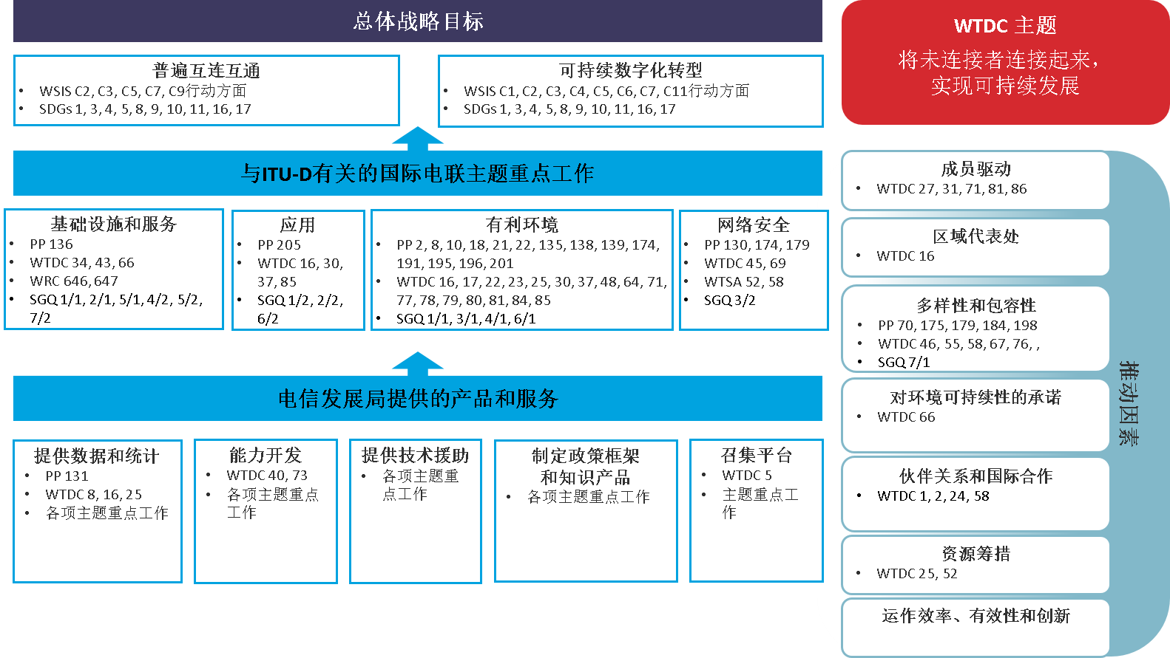

# 4 主题重点工作的实施

## 4.1 基础设施和服务主题重点工作的实施

# 主题重点工作

## 基础设施和服务成果

1 [发展中国家、最不发达国家（LDC）、小岛屿发展中国家（SIDS）和内陆发展中国家（LLDC）、经济转型国家和有特殊需求的国家的宽带连接得到改善][44]

2 [电信/ICT基础设施和服务，特别是宽带覆盖率得到改善][45]

3 农村和偏远地区人民以及服务不足社区对数字服务的获取得到改善[46]

4 国际电联成员为实现可持续发展目标的电子商务得到加强[47]

5 与区域的联合协作和合作以及与联合国和区域性电信组织、金融和发展机构的合作得到加强，以实现“连通2030年议程”，推动全球电信/信息通信技术（包括宽带）的发展，促进可持续发展[48]

6 [通过增加对宽带采用和数字技能的需求创造，使发展中国家、最不发达国家（LDC）、小岛屿发展中国家（SIDS）和内陆发展中国家（LLDC）、经济转型国家和有特殊需求的国家的宽带连接得到改善  
**或**替代行文：通过宽带连接，提高发展中国家、最不发达国家（LDC）、小岛屿发展中国家（SIDS）、内陆发展中国家（LLDC）、经济转型国家和有特殊需求的国家的社会经济增长[49]

7 成员国利用电信/ICT减少和管理灾害风险的能力得到加强，以确保应急通信的可用性，并支持该领域的合作[50]。

## 4.2 应用主题重点工作的实施

# 主题重点工作

## 应用成果

1 [国际电联成员通过利用和使用新的和新兴电信/ICT技术加快数字化转型和推进可持续经济和社会发展的能力得到加强][51]

2 国际电联成员的以下能力得到加强：将电信/ICT创新和数字化纳入国家发展议程，并制定促进创新举措的战略，包括通过公共、私营和公共-私营伙伴关系进行相关工作[52]。

## 4.3 有利环境主题重点工作的实施

# 主题重点工作

## 有利环境成果

1 [成员国的以下能力得到加强：完善其有利于[数字经济/经济数字化]的可持续发展和增长的电信/ICT政策、法律和监管框架][53]

2 [成员国的以下能力得到加强：在新的和新兴技术的支持下，根据商定的标准和方法，编制高质量、具有国际可比性的数字经济统计数据，反映电信/ICT的发展和趋势][54]

3 [国际电联成员在电信/ICT方面的人力和机构能力得到提高，以充分挖掘数字经济和社会的潜力][55]。

## [4.4 网络安全主题重点工作的实施]

# 主题重点工作

## 网络安全成果

1 [成员国的以下能力得到加强：有效分享信息、寻找解决方案和应对网络安全威胁，并制定和实施国家战略（包括能力建设），鼓励在网络安全领域开展国家、区域和国际合作][56]

2 国际电联成员在提供安全和适应力强的电信/ICT基础设施和服务方面的能力有所增强[57]

3 成员国有效共享信息、寻找解决方案并应对网络安全威胁，制定和实施国家战略的能力（包括能力建设）以及为使成员国和相关参与方更多地参与，鼓励在国家、区域和国际层面开展合作的能力得到加强[58]

4 [成员国有效应对网络犯罪的能力得到增强][59]。

## 4.5 推动因素成果和输出成果

# 推动因素

## 成员驱动的成果

1 加强世界电信发展大会（WTDC）决议的落实工作[60]

2 [加强国际电联成员在电信/ICT问题上的知识共享、研究与开发、[技术转让]、对话和伙伴关系][61]。

# 推动因素

## 区域代表处成果

1 区域代表机构（区域代表处和地区办事处）的各级工作人员及其专业水平得到加强和提升[62]

2 国际电联作为联合国专门机构和实施项目的执行机构的双重责任得到加强[63]

3 [国际电联成员的以下能力得到加强：使用电信/ICT方面的知识共享、研究和开发、[技术转让]、对话和伙伴关系，支持[向数字经济发展和可持续发展/社会的数字化转型][64]

4 通过无线电通信和电信标准化部门的参与和合作，并通过将“国际电联是一家”和基于结果的管理方式纳入主要工作，区域代表处的作用得到加强，以实现ITU-D的部门目标，成果和输出成果[65]

5 [与区域的联合协作和合作以及与联合国和区域性电信组织、金融和发展机构的合作得到加强，以实现与[电信/ICT数字经济]发展事宜有关的2030年可持续发展目标][66]。

# 推动因素

## 多样性和包容性成果

1 国际电联成员的以下能力得到加强：制定数字包容性和平等战略、政策和做法，特别是赋予女性和年轻女性、残疾人和其他有特殊需要的人群以及低收入家庭能力[67]。

# 推动因素

## 对环境可持续性成果的承诺

1 加强国际电联成员制定关于适应和减缓气候变化以及使用绿色/可再生能源的电信/ICT战略和解决方案的能力[68]。

# 推动因素

## 伙伴关系和国际合作成果

1 [在实现与[电信/ICT和数字经济]发展事宜有关的2030年可持续发展目标方面，加强联合国范围内的联合规划、协作和合作以及与国际和区域层面的金融和发展机构的合作][69]。

# 推动因素

## 资源筹措成果

1 通过与国际和区域性金融和发展机构合作，资源筹措战略得到加强[70]。

# 推动因素

## 运营效率、有效性和创新成果

1 国际电联作为联合国专门机构和实施项目的执行机构的双重责任得到加强[71]

2 [国际电联作为联合国专门机构和实施项目的执行机构的双重责任得到加强  
或国际电联的项目执行职能得到加强][72]。

# 区域性举措

非洲

|  |
| --- |
| **AFR1：**支持数字化转型，引领非洲快速向数字经济转型，同时加速非洲的创新 |
| **目标**：通过应对现有的政策和监管挑战，协助非洲区域成员国充分受益于数字化转型，并制定战略，鼓励在各经济部门发展和使用数字技术，促进创新。  考虑到数字技术在促进加速各国社会经济发展方面的巨大潜力及其在协助实现2030年可持续发展议程和17项全球可持续发展目标方面的重要作用，呼吁国际电联支持非洲区域成员国建设、发展和维持以数字为基础的经济。  **预期结果：**  1 在制定国内数字化转型战略方面提供帮助，侧重于可促进在经济中采用数字技术的扶持性政策和法规。  2 协助制定包含数字关键绩效指标（KPI）的行动计划，包括在非洲经济和电子政务服务的各个方面采用面向可持续发展的电子应用。  3 在区域层面协助开展关于非洲行业数字化现状、趋势和需求的研究。  4 在国际电联成员之间建立伙伴关系，以鼓励在实施数字化转型项目的过程中交流最佳做法和进行知识共享。  5 协助通过和实施相关标准，以应对数字创新的颠覆性和变革性普及带来的互操作性挑战。  6 帮助设计模式，为非洲经济的数字化转型融资提供便利，并确定建立可持续创新框架的伙伴关系机遇。  7 支持设计和实施一项全面和包容的人力和机构能力建设长期规划，以此作为一个基本支柱，将经济转变为以数字为导向，并保证其有效运作，同时考虑到提高公民在新兴技术相关方面的“技能提升”和“技能重塑”。  8 支持建立高级培训中心和孵化实体，以帮助培育和发展非洲的创新理念和初创企业。  9 提高成员国在推进无障碍获取方面的能力，确保增进专门技能的发展，满足残疾人的ICT需求，从而促进他们对数字应用软件的使用。 |

|  |
| --- |
| **AFR2：**实施和扩大宽带基础设施、连通性和新兴技术 |
| **目标**：促进宽带基础设施的部署，以协助非洲成员国确保不让任何人掉队，以充分利用高速和高质量连接的益处以及新兴技术的影响。  **预期结果：**  1 协助制定国家和区域性战略计划，侧重于针对本区域高速和高质量宽带网络的扶持性政策和法规。  2 提供支持并分享各国宽带战略方面的最佳做法，加强能力建设，实施和监督各国宽带计划，以有效利用普遍服务基金，并制定在财务和运营方面可持续的商业模式，以便向没有服务和服务不足的地区提供价格可承受的宽带接入。  3 从扩大中小企业（SME）和企业的连通性发展项目中受益，以支持就业、企业发展和经济增长。  4 从扩大教育和卫生相关实体、中小企业（SME）和企业以及家庭和社区的连通性的发展项目中受益，以便能够访问相关的数字内容。  5 提供支持，以便于分享融资模式的最佳做法，并确定强化高速、高质量宽带发展的伙伴关系机遇。  6 协助促进次区域宽带计划的协调统一，以确保所有人均能平等使用高速、高质量的宽带服务。  7 通过培训计划、讲习班等方式，协助提供人员能力开发资源，以交流专业知识和技术，并为残疾人提供参与新兴宽带技术并从中受益的平台。  8 在拓展区域和非洲大陆骨干网举措方面提供帮助，以确保海底电缆的复原力。  9 根据国际电联的决定，提高对与频谱管理问题有关的政策和监管框架的认识，包括无线电频率规划、交易、重新规划（re-farming）、共用以及竞争、义务和定价的频谱许可框架。  10 制定、实施和审查政策、法律和监管框架，包括网络基础设施保护、光纤到户（FTTH）基础设施的施工规范、法规和技术标准、土建工程的协作施工、下一代普遍服务义务（USO）、基础设施共享，以及促进路权和场地的获取。  11 进行必要的可行性研究，并在国家和区域层面制定路线图，以部署具有高速连通性的新兴技术，如5G相关技术；支持5G使用的能力建设和生态系统发展。  12 设计和实施关于电磁场（EMF）暴露和安全以及有科学和医学依据的无线技术的益处的宣传和测量活动。 |

|  |
| --- |
| **AFR3：**在使用电信/信息通信技术和保护个人数据方面建立信任并提高安全性 |
| **目标**：协助各成员国制定和实施相关政策、战略、标准和机制并开展人员能力建设，以增强信息系统和网络的安全性，保护数据和人员（包括儿童等弱势群体），保障对数字技术的信任。保护信息通信技术（ICT）及其应用。  **预期结果：**  1 根据国际电联全球网络安全指数支柱和连通目标2030议程的目标，协助成员国改善其网络安全就绪情况。  2 支持成员国评估在国家和区域层面通过、制定和实施与网络安全相关的监管和立法框架。  3 在区域和次区域层面制定开展协作和提高认识的全球框架，从而培育全球网络安全文化，并帮助消费者更好地了解和规避风险。  4 协助开发内容，教育消费者在进行电子和实物交易时与数据保护有关的权利和责任，并开展宣传活动，提高对网络威胁、网络安全措施和使用信息通信技术的服务质量的认识。  5 鼓励成员国就打击网络犯罪和网络威胁的机制分享最佳做法和交流知识。  6 支持成员国建立和发展国家计算机应急/事件响应小组（CERT/CIRT），并在区域和次区域层面加强它们之间的合作机制。 |

|  |
| --- |
| **AFR4：**培育新兴技术和创新生态系统 |
| **目标**：培育有利的数字创新生态系统，引导技术革命，为新兴技术的利用、中小企业和初创企业的发展建立可持续的有利环境。  **预期结果：**  1 协助对各国和区域层面与数字创新、新兴技术和中小微企业（SMME）有关的人力和机构能力及监管环境进行全面评估。  2 支持成员国制定必要的立法和监管框架，以鼓励数字产业和创新发展以及中小微企业的建立。  3 协助设计和采用国家战略和基础设施，如创新和研究实验室，以引导新兴技术在不同经济部门的应用。  4 通过全球伙伴关系，支持扩大数字创业和中小微企业，重点是实现国家发展优先事项和制定融资模式，以确保对新兴技术的持续开发和部署进行必要的投资。  5 设计一个全面的人员能力建设框架，以提高新兴技术和数字创新相关材料的人员因素的技能提升和技能重塑。  6 提高对保护知识产权（IP）重要性的认识，并制定相关监管框架。 |

图RI-1

与国际电联2024-2027年战略框架形成合力的非洲区域性举措

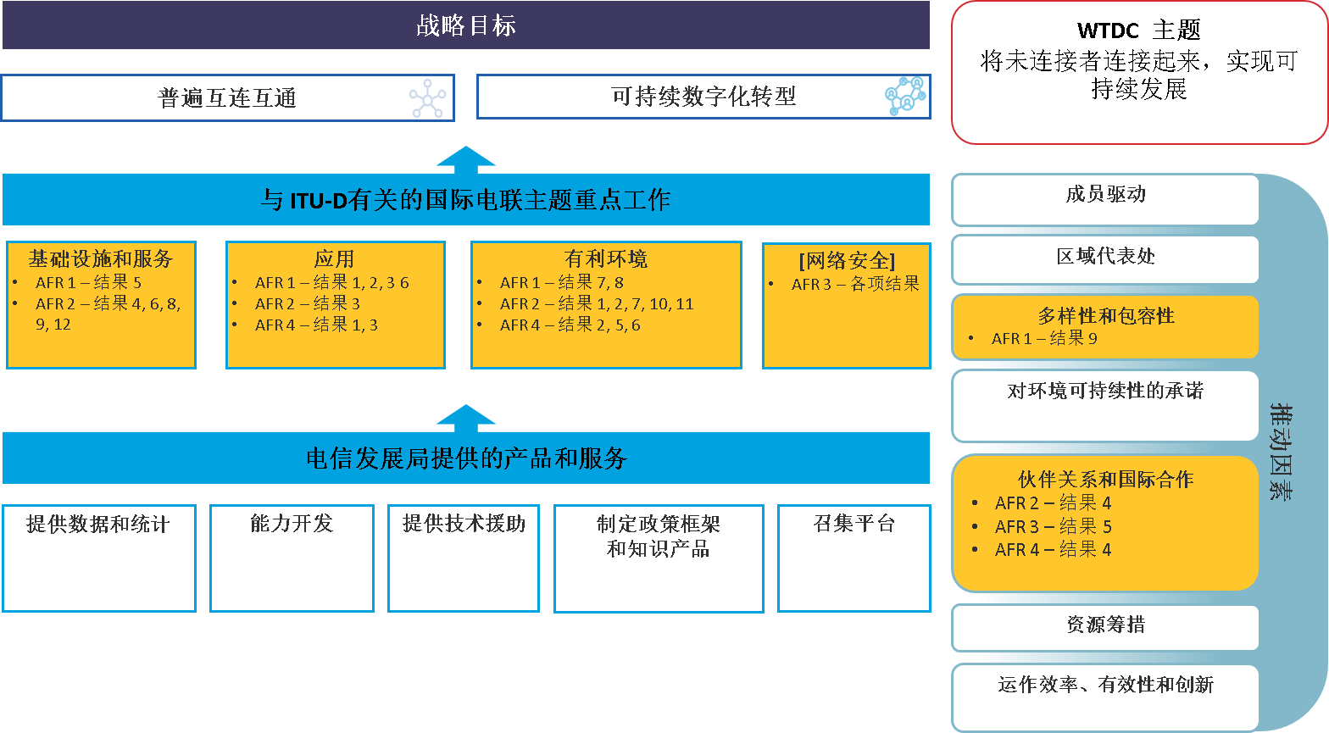

美洲

[无目标]

|  |
| --- |
| **AMS1：**部署现代化、有复原力、安全且可持续的电信/ICT基础设施 |
| **预期结果：**  1 协助设计、资助和实施国家、区域和次区域宽带规划和适应性强的网络，包括支持社区网络，特别关注原住民社区、服务不足和无服务地区、关键环境地区和弱势群体，同时考虑到可在当地部署和管理的创新型连通性解决方案，包括获取频谱和接入高速网络；  2 协助制定、资助和实施国家应急通信规划和网络基础设施；  3 增强对使用信息通信技术的信心并提高安全性，包括能力建设和支持制定国家网络安全战略；  4 有效利用可持续的电信/信息通信技术缓解气候变化并增强环境可持续性；  5 协助设计有效的频谱管理计划，使人们能够以可承受的价格使用骨干设施，开发互联网接入点（IXP），并适当使用普遍服务基金。 |

|  |
| --- |
| **AMS2：**强化并拓展“数字素养、技能和包容性项目”，特别是针对弱势群体 |
| **预期结果：**  1 通过国家、区域和次区域能力建设项目，如培训计划或讲习班，支持发展人员的能力，交流专门技能和知识以及各国和国际经验，提供实用技能和工具，弥合数字鸿沟，包括性别数字鸿沟，以促进可持续电信/信息通信技术的发展，加强竞争、投资和创新；  2 在规划、实施和评估关于数字素养、数字技能和数字包容性的项目和计划方面提供积极协助。 |

|  |
| --- |
| **AMS3：**凭借可扩展、有资金且可持续的连通性项目，为数字化转型及创新生态系统提供有效支持 |
| **预期结果：**  1 协助规划和实施最基本的基础设施和具有特殊目的电子服务；  2 加强能力建设和利益攸关多方合作，以促进和加强电信/信息通信技术创新，支持本区域的数字化转型，特别关注本区域所有发展中国家，包括最不发达国家、内陆发展中国家和小岛屿发展中国家、原住民社区，特别是农村、偏远、没有服务或服务不足的地区和社区的青年和妇女；  3 促进民间团体、国际金融机构、行业合作伙伴、学术界和其他相关利益攸关方的积极参与。 |

|  |
| --- |
| **AMS4：**制定扶持性政策并打造监管环境，通过可无障碍获取且价格可承受的电信/ICT将未连接者连接起来，支持实现可持续发展目标并向数字经济迈进 |
| **预期结果：**  1 支持和促进本区域所有发展中国家，包括最不发达国家、内陆发展中国家和小岛屿发展中国家的可持续电信/信息通信技术，以及应急通信保护区，并保护、恢复和促进陆地生态系统的可持续利用；  2 支持发展有利的政策和监管环境，并促进投资和创新，以将未连接者连接起来，实现可持续发展目标；  3 支持成员国实施政策和监管战略，以价格可承受性为重点，将未连接者连接起来，包括支持小型运营商和社区网络；  4 加强与该区域所有发展中国家的联系，包括最不发达国家、内陆发展中国家和小岛屿发展中国家，以便更多地参与国际电联的进程，获得资金和专门知识；  5 支持数字金融普惠并促进电子交易的实施。 |

图RI-2

与国际电联2024-2027年战略框架形成合力的美洲区域性举措

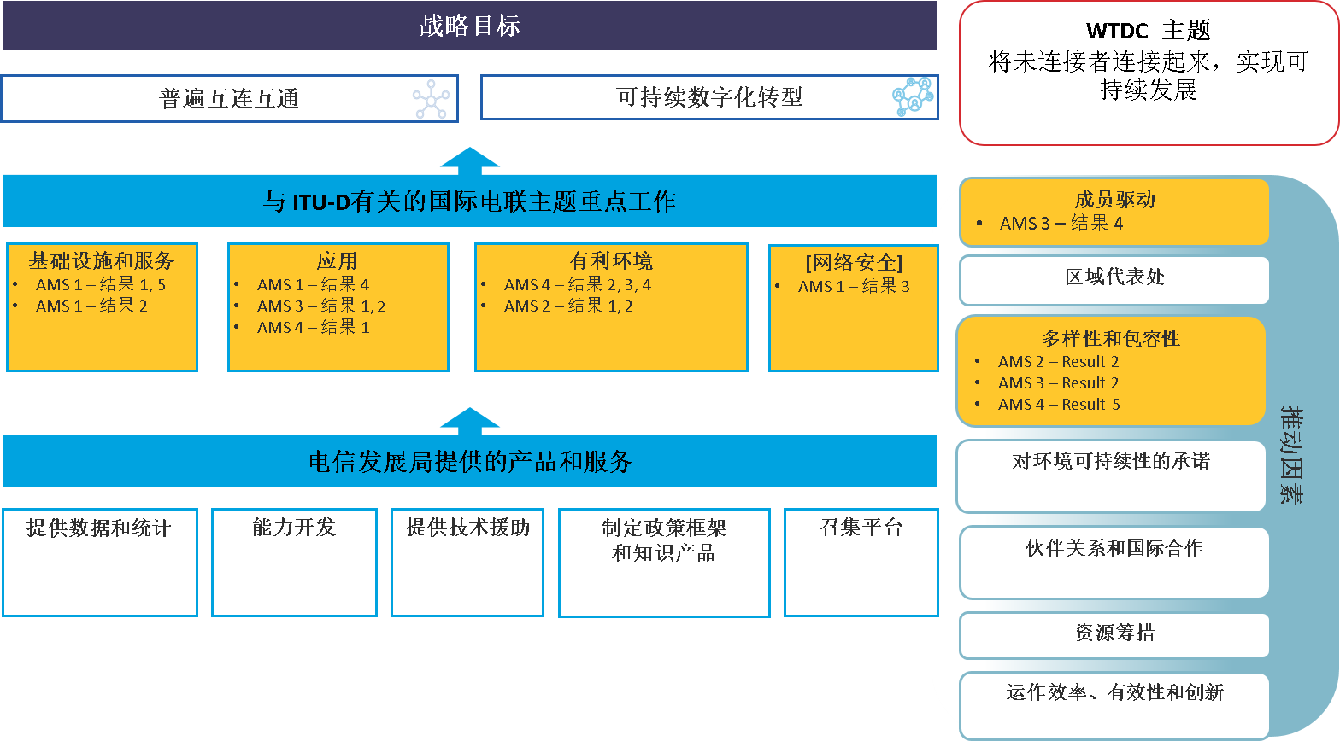

阿拉伯国家

[无预期结果]

|  |
| --- |
| **ARB1：**促进数字化转型，实现数字包容性，特别需快速应对疫情和紧急情况 |
| **目标**：利用电信/信息通信技术，通过建立先进的基础设施来支持数字化转型和实现高水平的数字包容性，特别是在面对疫情和紧急情况时做出快速反应，从而实现数字化转型并发展数字服务。 |

|  |
| --- |
| **ARB2：**在包括保护上网儿童在内的新的和新兴数字技术时代，树立使用电信/信息通信技术的信心并提高安全性 |
| **目标**：通过支持部署灵活的基础设施、安全服务、保护上网儿童和应对各种形式的网络威胁（包括滥用电信/信息通信技术），增强对使用电信/信息通信技术的信心并提高安全性。 |

|  |
| --- |
| **ARB3：**发展数字基础设施，促进普遍接入，支持智慧城市和社区 |
| **目标**：通过发展灵活和协同增效的基础设施，创造有利环境--确保覆盖所有地方和确保适应新的新兴技术 – 促进高速连接的普及，并采取必要措施，确保快速向智慧城市和智慧社会转型。 |

|  |
| --- |
| **ARB4：**数字化创新和创业 |
| **目标**：建设能力，（特别是对青年而言）提高对数字创新和创业文化的认识，并赋予妇女能力，以便利用通信/信息通信技术工具来启动侧重于提供就业机会的项目和经济活动。 |

|  |
| --- |
| **ARB：**发展数字协作式监管，协调统一信息通信技术及数字经济的政策和监管框架 |
| **目标**：加强监管机构、不同行业的决策机构以及电信/信息通信技术领域的其他利益攸关方之间的合作，并在数字化和协作式监管的背景下创造有利环境。 |

图RI-3

与国际电联2024-2027年战略框架形成合力的阿拉伯国家区域性举措

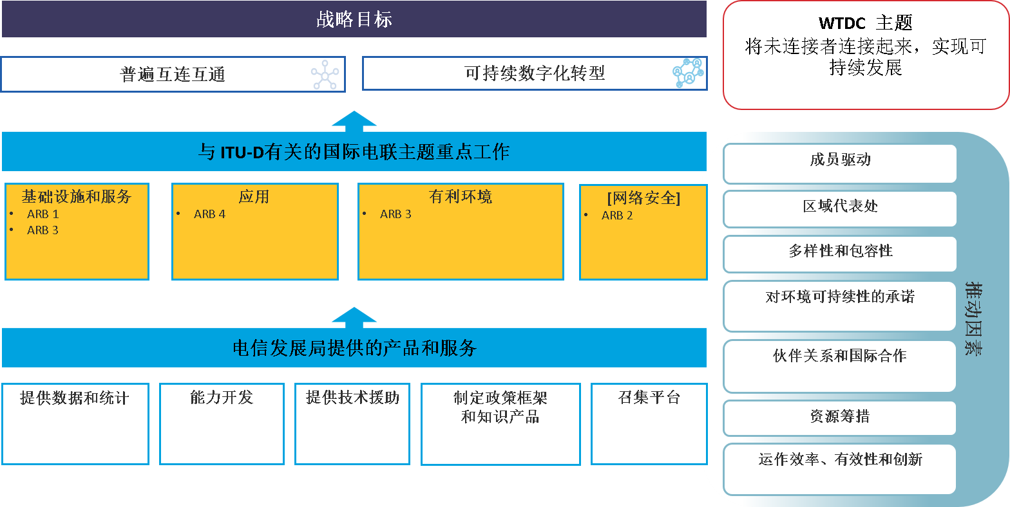

亚太

| **ASP1：**研究解决最不发达国家、小岛屿发展中国家（包括太平洋岛国）及内陆发展中国家的特殊需求 |
| --- |
| **目标**：向最不发达国家（LDC）、小岛屿发展中国家（SIDS，包括太平洋岛国）和内陆发展中国家（LLDC）提供特别援助，以满足其重点电信/信息通信技术（ICT）需求。  **预期结果：**  1 考虑到最不发达国家、小岛屿发展中国家（包括太平洋岛国）和内陆发展中国家的特殊需求，为宽带基础设施以及ICT应用和网络安全制定政策和监管框架，并加强人力资源能力，以研究应对未来在政策和监管方面的挑战。  2 在LDC、SIDS（包括太平洋岛国）和LLDC，推广价格可承受且有意义的宽带的普遍接入。  3 协助LDC、SIDS（包括太平洋岛国）和LLDC将电信/ICT应用用于灾害管理，根据自身的优先需求开展电信/ICT网络的灾害预测、备灾、适应、监测、减缓、响应、复原和恢复方面的工作。  4 协助LDC、SIDS（包括太平洋岛国）和LLDC努力实现各项国际商定的目标，如《2030年可持续发展议程》、《仙台减灾风险框架》、针对最不发达国家的《伊斯坦布尔行动计划》、针对小岛屿发展中国家（包括太平洋岛国）的《萨摩亚途径》和针对内陆发展中国家的《维也纳行动纲领》。 |

|  |
| --- |
| **ASP2：**利用信息通信技术支持数字经济和具有包容性的数字社会 |
| **目标**：协助成员国利用信息通信技术（ICT）和新兴技术，通过解决人力和技术能力的挑战，包括改善和扩大数字技能以减少性别差距，并协助弱势群体[73]缩小数字鸿沟，获得数字经济的益处。  **预期结果：**  1 规划和制定有关数字经济的国家战略框架以及所选ICT应用和服务的相关工具包。  2 建立资料库，将自世界电信发展大会（2017年，布宜诺斯艾利斯）以来国际电联所开展的所有数字经济相关的工作存档，并每年更新。  3 为有效、及时实施数字经济制定政策、战略和导则，其中包括为物联网（IoT）、以ICT为中心的应用和平台、人工智能（AI）、5G和大数据制定的政策、战略和导则。  4 通过及时部署光纤、4G和5G技术以及ICT/移动应用等其它技术的部署，加速实现数字基础设施就绪，以改善卫生、教育、环境、农业、治理、能源、金融服务和电子商务等行业增值服务的交付。为此，亦可利用经济恢复基金以及开发银行的资源。  5 确定、整理和分享各种电信/ICT应用的知识、最佳做法和案例研究。  6 制定促进包容性（尤其是针对女性、青年、老年人和有具体需求人群）的跨部门/跨区域国家数字素养和技能计划。  7 加强与电信/信息通信技术相关的新的和新兴技术领域的国际合作，以确保全球价值链上的所有国家都能从数字化转型中受益。 |

|  |
| --- |
| **ASP3：**促进基础设施发展，提高数字连通性，将未连接者连接起来 |
| **目标**：协助成员国发展电信/ICT基础设施，以促进在此之上提供服务和应用，同时考虑到可用性、价格可承受性和基础设施的无障碍获取，以便将未连接者连接起来。  **预期结果：**  1 模拟网络过渡/转换到适当的数字网络，采用价格可承受的有线和无线技术（包括ICT基础设施的互操作性），并充分享受数字红利。  2 利用新的和新兴技术最大限度地发展通信网络，其中包括5G和智能电网基础设施和服务。  3 在必要的情况下审议和修订现有国家宽带目标并加强制定和实施国家宽带计划的能力（包括支持对国家宽带网络状况和国际连接状况的研究），以便向没有服务和服务不足的地区提供宽带接入；推广价格可承受的接入（特别针对青年、女性、原住民和儿童），选择适宜技术，有效开发和利用普遍服务基金，并开发在财务和运营上可持续的商业模式。  4 推广互联网交换点（IXP），将其作为长期解决方案来推动连通性以及部署基于IPv6的网络和应用，促进从IPv4向IPv6过渡。  5 加强实施一致性和互操作性（C&I）程序的能力，推动建立区域/次区域统一的C&I体制（包括采用和实施相互认可协议）。  6 关注频谱管理问题，其中包括无线电频率规划、协调划分给并确定用于国际移动通信（IMT）的频谱的使用、改进频谱监测系统，促进落实世界无线电通信大会（WRC）的决定。  7 培养开发利用地面和空间业务的技能。  8 加强区域性ICT的连通性并强化与国际/区域性组织的合作，如亚太信息高速公路（AP‑IS）。 |

|  |
| --- |
| **ASP4：**通过有利的政策和监管环境加速数字化转型 |
| **目标**：协助成员国制定适当的政策和监管框架、开展横跨各个经济部门的数字业务、促进创新、增强技能、加大信息共享力度并强化监管合作，从而形成有利于所有利益攸关方的扶持性监管环境。  **预期结果：**  1 分享有关信息通信技术（ICT）行业及其促成的数字经济的政策、法律和监管环境以及市场发展状况方面的信息。  2 制定、实施和审查各种战略、政策、法律和监管框架，用于下一代普遍服务义务（USO）、消费者保护、中小企业向数字企业的转型以及创新和创业等。  3 鼓励国家和区域性监管机构、政策制定机构及其他电信/ICT利益攸关方以及其他经济部门就热点政策、法律、监管和市场问题开展包容性对话，并加强各方之间的合作。  4 加强热点政策、法律、监管问题、经济和资金问题以及市场发展动向方面的机构、人员和技术能力建设。  5 提高对数据隐私和跨境数据相关的政策和监管框架的认识。  6 制定战略框架，以支持发展中国家的ICT研发活动。 |

|  |
| --- |
| **ASP5：**为营造安全且复原力强的ICT环境做出贡献 |
| **目标**：协助成员国开发和维护安全、可信和复原力强的网络和服务，以应对与气候变化和管理全球疫情大流行以及灾害相关的挑战。  **预期结果：**  1 汇编国家/区域性网络安全战略，增强国家/区域性网络安全能力（例如成立计算机事件响应小组（CIRT）），并分享最佳做法，以培育网络安全文化。  2 加强关键参与方和利益攸关方在国家、区域和全球层面的机构合作与协调（包括通过组织网络演练等），同时增强处理网络安全相关问题的能力。  3 制定灾害和紧急情况下提供医疗（电子卫生）和人道主义援助的国家应急通信计划和ICT的举措。  4 在电信网络和基础设施中纳入能够实现灾后复原的特性，并制定基于ICT的解决方案（包括使用无线和卫星技术解决方案），以提高网络的复原力。  5 开发与国家和区域网络相关联的标准监测和早期预警系统，并加强使用有源和无源地面/空间遥感系统进行灾害预测、发现和减灾。  6 制定综合性战略和措施（包括电子废弃物政策），帮助缓解和应对气候变化带来的毁灭性影响。 |

图RI-4

与国际电联2024-2027年战略框架形成合力的亚太区域性举措

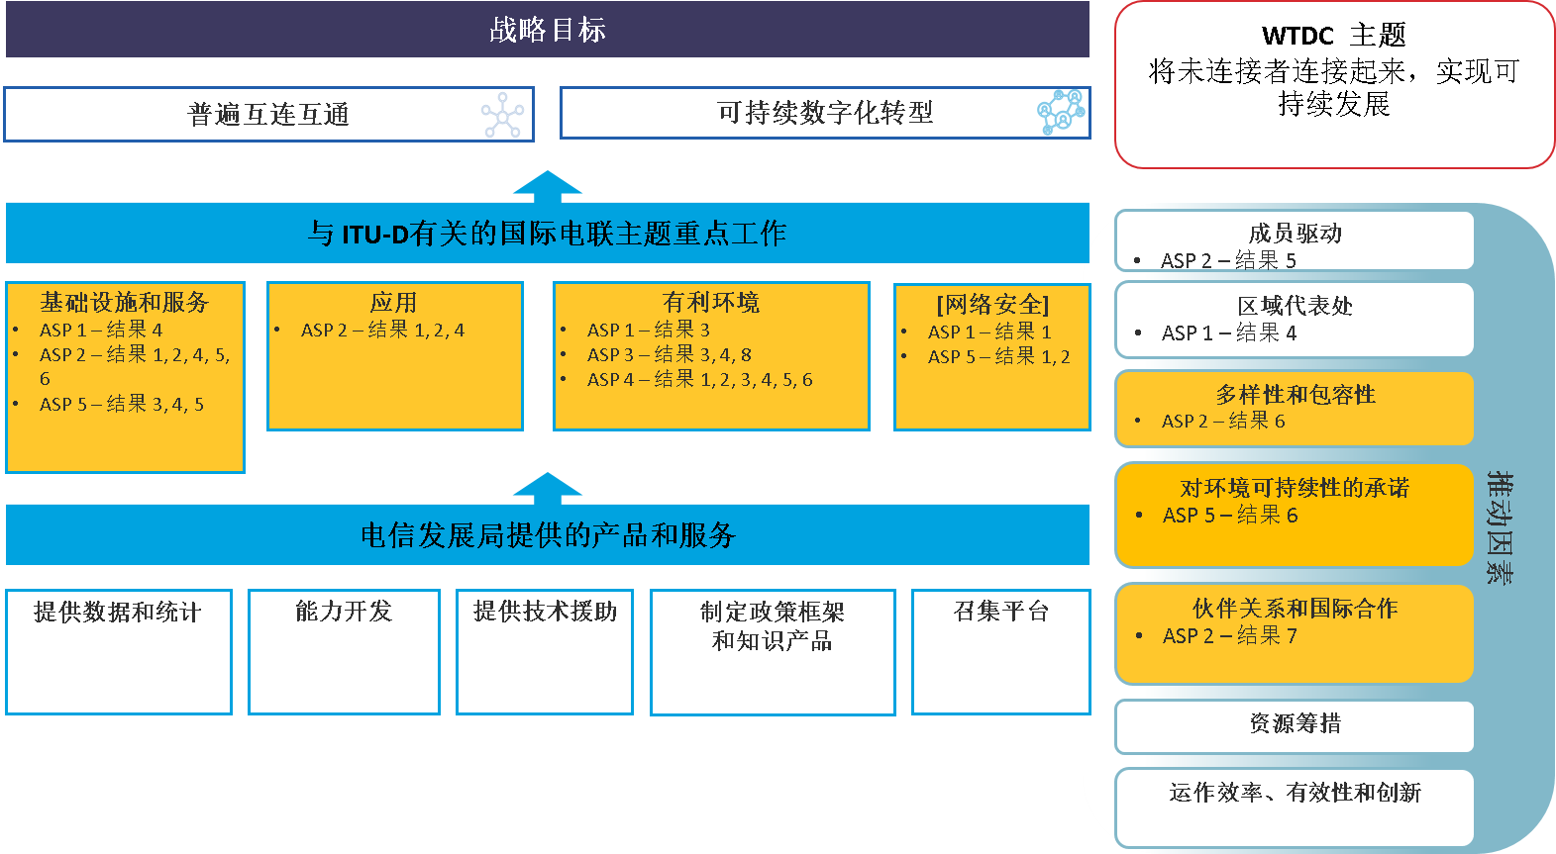

独联体（CIS）区域

|  |
| --- |
| **CIS1：**发展基础设施，以促进新技术实施中的创新和伙伴关系 – 物联网（包括工业互联网）、5G/IMT-2020和NET-2030下一代网络、量子技术、人工智能、数字卫生、数字教育、环境保护、智慧城市、数字技能等 |
| **目标：**在普遍实施物联网、工业互联网、量子技术、人工智能、数字卫生、数字教育、环境保护、智慧城市、数字技能等概念和技术的背景下，协助本区域国际电联成员国电信运营商采用创新技术（作为新服务推出），同时确保电信网络的稳定性和增强的性能，包括5G/IMT-2020和NET‑2030下一代网络。  **预期结果：**  1 就新技术提出建议；  2 建立电信/ICT基础设施，以促进实施新技术方面的创新和伙伴关系；  3 提高该区域开发解决方案的组织的技术水平和民众的总体福祉水平；  4 为现代和未来通信系统中通过电信信道、互联网和电话进行数字数据传输的参数测量提出建议，确保监测结果具有可再现性和可追溯性；  5 弥合独联体区域国家的数字鸿沟。 |

|  |
| --- |
| **CIS2：**网络安全和个人数据保护 |
| **目标：**协助该区域国际电联成员国发展和维护安全、可靠和稳定的数字网络和服务，并解决与个人数据保护有关的问题。  **预期结果：**  1 建立和强化国家计算机事件响应小组（CIRT）的力量；  2 通过全球、区域间、区域层面和国家网络安全演练，建设能力，加强宣传和事件响应能力，确保本区域各国家计算机事件响应小组（CIRT）继续集体努力，打击网络威胁；  3 通过有针对性的区域和国家培训计划，对具有技术和管理背景的专家进行培训和再培训；  4 协调收集和分享制定国家战略和网络安全的最佳做法，衡量各国对网络安全的承诺。 |

|  |
| --- |
| **CIS3：**创造有利的法律和监管环境，加快实现数字化转型 |
| **目标：**协助该区域国际电联成员国制定各经济部门的相关法律法规和数字服务，促进创新，增加信息共享和加强监管合作，从而为所有利益攸关方创造有利的监管环境。  **预期结果：**  1 打造连通性方面的创新生态系统，促进本区域各国的创业发展和数字化转型；  2 专家协助构建基于开放创新的数字公共服务；  3 专家协助确立监管和法律框架以及促进金融和教育行业（金融技术和教育技术）创新的协调机制；  4 分享关于ICT行业和数字经济的法律和监管框架变革以及市场发展的信息；  5 在行业立法、监管事项、经济和金融问题以及市场发展等相关问题上开展机构、人力和技术能力建设工作。 |

|  |
| --- |
| **СIS4：**个人，特别是残疾人的数字技能和ICT无障碍获取 |
| **目标：**协助该区域国际电联成员国制定发展公民数字技能的建议，并特别关注残疾人。  **预期结果：**  1 详细研究残疾人在数字技能培训方法方面的需求；  2 提出关于发展和提高残疾人数字素养的建议；  3 建立残疾人培训中心网络，包括在国家偏远地区；  4 对残疾人培训中心的教师进行方法指导和培训；  5 提出关于发展公民在艺术和文化方面的数字技能以及减少公众参观博物馆藏品的障碍的建议；  6 与博物馆合作，制定公众参观博物馆展品的特别计划；  7 出台有关开发公众数字艺术及文化技能的职业发展课程、论坛、培训及研讨会。 |

|  |
| --- |
| **CIS5：**发展智慧城市和社区 |
| **目标：**协助该区域国际电联成员国制定法律和监管框架，创建必要的基础设施，在智慧城市和社区的不同方面（教育、医疗、旅游、交通、能源、安全、环境等）引入现代服务和应用，并提高民众、企业和管理部门的数字素养。  **预期结果：**  1 提出关于在所有建筑层面为智慧城市和社区发展制定法律和监管框架的建议，以及智慧城市和社区发展的组织方面的建议；  2 制定关于发展必要基础设施的建议，包括使用电信和其他相关媒体来支持和促进发展中国家智慧城市的可持续发展；  3 智慧城市和社区发展不同方面（教育、医疗、旅游、交通、能源、安全、环境等）的试点项目；  4 智慧城市和社区领域的评级和关键绩效指标系统；  5 智慧城市和社区发展相关问题的进一步培训课程、培训班和研讨会，以及提高民众、企业和管理部门的数字素养。 |

图RI-5

与国际电联2024-2027年战略框架形成合力的独联体区域性举措

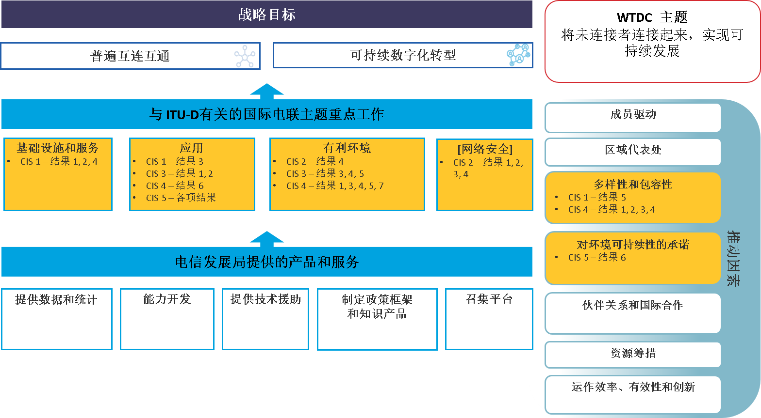

欧洲

|  |
| --- |
| **EUR1**：数字基础设施发展 |
| **目标**：通过复原力强和协同性基础设施以及确保全面覆盖的有利环境，推进实现千兆比连接。  **预期结果**：协助有需要的国家开展以下领域的工作：  1 为部署无处不在且复原力强的高速连接，制定和更新计划并开展可行性研究，包括涉及立法、标准、组织设置、能力建设以及合作机制等所有相关要素。  2 通过组织区域讲习班、大会或网络研讨会，对上述部署的动态、挑战和机遇进行评估，并就上述各种可能性分享最佳做法和案例研究。  3 分享有关电信行业和其它协同行业（如能源、铁路、交通）之间开展协作式监管的导则。  4 绘制无处不在的基础设施和服务的蓝图，促进整个区域方式的协调统一，并顾及各国所采用的基础设施共享方法，包括开发用于宽带网络和相关设施的宽带绘图系统以及促进有意义的连通性创新解决方案。  5 关于更广泛地部署ICT宽带服务并促进环境可持续性的举措。  6 提高公民对新的和新兴电信/ICT和议题（如人体暴露于无线电系统产生的电磁场（EMF））的认识和教育水平。 |
| BDT主题重点工作：网络和基础设施发展，政策和监管  可持续发展目标：9、17  WSIS行动方面：C2、C9、C6  《连通2030年议程》：目标1、目标2 |

|  |
| --- |
| **EUR2**：数字化转型促进复原力 |
| **目标**：促进不同部门（农业、卫生、政务、教育），包括公共行政部门服务的数字化进程，以确保在应对包括流行病挑战在内的紧急情况时具有更大的复原力。  **预期结果**：协助有需要的国家开展以下领域的工作：  1 创建跨国经验和知识交流平台。  2 发展技术和服务基础设施（数据中心、网络、安全网关、认证、互操作性、标准和元数据），并开展国家主管部门和机构的能力建设工作。  3 促进开发并增加在线交易服务类别，包括用于主管部门对主管部门（A2A）和主管部门对客户（A2C）服务的应用。  4 通过制定国家战略和专门计划，为加速国家和区域数字化进程开展所需的能力建设。  5 通过加强电子政务服务的安全性、数字化进程和提高认识的宣传活动（包括由国家主管部门及其它机构推广这些基于应用的电子政务解决方案）提高公众信任度。  6 确定需改进的领域和成功实施电子政务服务和数字化的和关键横向因素，如安全和易访问的数字身份、数据分析工具、整合工作流程解决方案、数据再利用方式，并促进其发展。 |
| BDT主题重点工作：数字服务和应用  可持续发展目标：2、3  WSIS行动方面：C7  《连通2030年议程》：不适用 |

|  |
| --- |
| **EUR3**：数字包容性和技能开放 |
| **目标**：促进社会所有群体，包括残疾人和有特殊需求的人群以及女性和青年，公平获取信息通信技术（ICT）和必要的数字技能，以便充分利用电信/ICT。  **预期结果**：协助有需要的国家开展以下领域的工作：  1 将残疾人和有特殊需要人群的数字无障碍化作为国家的优先工作予以开展，并通过制定和更新战略和政策为其提供支持，同时考虑到区域或全球标准、能力建设、促进创新、监督数字无障碍化的实施情况，并建立新的或加强现有的伙伴关系，如无障碍欧洲 – ICT惠及全民。  2 通过提供合作机会，改善电信/ICT部门及其他部门中所有群体的性别平等；最大限度地扩大影响，支持设立新项目和扩大正在进行的成功项目的规模。  3 在电信/ICT部门及其他部门对青年进行有意义的赋能并使他们参与和参加其中，同时创造新的职业计划和机会。  4 评估开发数字技能的国家和区域方式，制定国家和区域战略或行动计划，制定必要的数字技能、知识和素养计划，并为教育工作者提供支持。  5 与私营部门、区域性和次区域性组织、联合国系统组织、学术界和其他可能的利益攸关方建立和/或加强伙伴关系，以促进欧洲区域和全球的数字包容性。 |
| BDT主题重点工作：数字包容性、能力开发  可持续发展目标：4、5、8、10、17  WSIS行动方面：C3、C4、C7  《连通2030年议程》：目标2 |

|  |
| --- |
| **EUR4**：对使用数字技术的信任和信心 |
| **目标**：支持部署具有复原力的基础设施和安全服务，让所有公民，尤其是儿童，在日常生活中放心地使用电信/ICT技术。  **预期结果**：协助有需要的国家开展以下领域的工作：  1 提供区域平台和工具来培养人员能力，以增强对使用电信/ICT的信心和信任，包括通过跨部门网络安全技能课程为欧洲国家确立网络安全能力建设的共同方式，制定促进与多个部门相关的技能导则，例如法律、心理学、社会科学、经济学、安全和风险管理、外交和跨学科技能。  2 分享国家和区域最佳做法和案例研究，开展有关增强对使用ICT的信心和信任的调查（包括培训），并创造其他分享知识和经验的机会。  3 制定或审议国家网络安全战略，包括促进上网安全，确保利益攸关多方的参与（政府、儿童和青年、父母、监护人和教育工作者、业界和连接提供商、研究和学术界、非政府组织、执法、卫生和社会服务部门）。  4 建立或完善国家计算机安全事件响应小组（CSIRT）和相关网络的能力，支持这些CSIRT开展相互合作。  5 与国际和区域性组织合作，在国家和区域层面开展模拟或教育演习，例如网络安全演练或其他活动，并通过协同和资源优化来协助各国开发工具。  6 通过提高对网络安全的认识和教育、实施和推广现行的《保护上网儿童导则》（COP）和其他教育资源，鼓励各国政府查明儿童在网络空间中面临的风险和脆弱性、提高媒体关于网络安全的素养，为儿童和青年创造更安全的上网环境。 |
| BDT主题重点工作：网络安全、能力建设  可持续发展目标：9、16、17  WSIS行动方面：C5  《连通2030年议程》：不适用 |

|  |
| --- |
| **EUR5**：数字创新生态系统 |
| **目标**：通过基于电信/ICT的系统方法，强化有利于创新和创业的环境，从而弥合本区域日益扩大的数字创新鸿沟。  **预期结果**：协助有需要的国家开展以下领域的工作：  1 国家数字创新战略和政策，例如国家概况和国别审查、行业创新评估，以提供对数字创新差距的准确评估。  2 能力建设和知识共享平台，例如区域创新论坛，开放创新竞赛、生态系统发展培训，以增强利益攸关方的能力。  3 生态系统建设举措和项目，例如技术沙箱、支持技术初创企业和创业的计划，以产生具体影响。  4 促进不同生态系统之间和之内的利益攸关多方和多部门伙伴关系，以实现可持续性和扩大规模。  5 通过分享、结对最佳做法以及将不同的生态系统联系起来，促进包容性，并特别关注性别和青年问题。 |
| BDT主题重点工作：数字创新生态系统  可持续发展目标：9、17、8  WSIS行动方面：C1  《连通2030年议程》：目标4 |

图RI-6

与国际电联2024-2027年战略框架形成合力的欧洲区域性举措

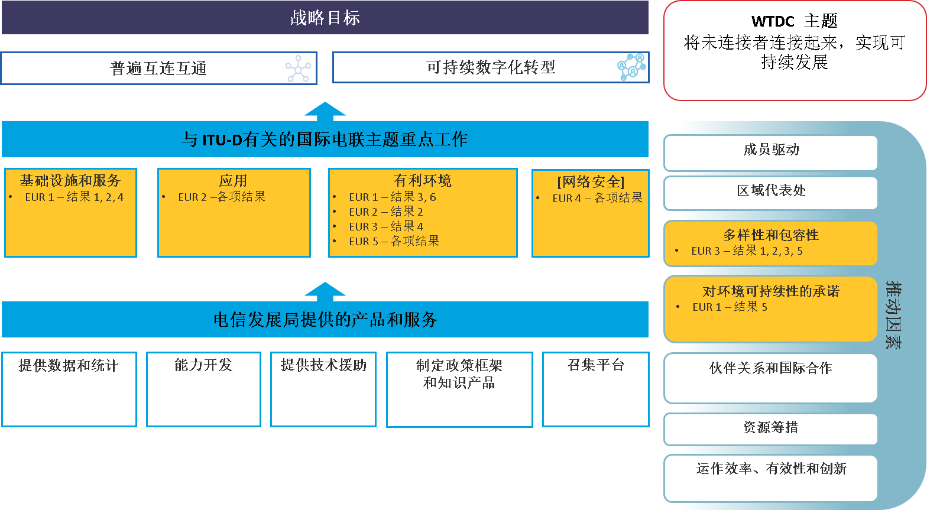

# 研究组课题

# 决议和建议

______________

1. [CWG-SFP 2/2](https://www.itu.int/md/S22-CWGSFP2-C-0002/en)，第3页。
2. [CWG-SFP 2/2](https://www.itu.int/md/S22-CWGSFP2-C-0002/en)，第10页（64）。
3. 联合国发展集团：[基于结果的管理手册](https://unsdg.un.org/sites/default/files/UNDG-RBM-Handbook-2012.pdf)。
4. [CWG-SFP 2/2](https://www.itu.int/md/S22-CWGSFP2-C-0002/en)，第3页。
5. 联合国发展集团：[基于结果的管理手册](https://unsdg.un.org/sites/default/files/UNDG-RBM-Handbook-2012.pdf)。
6. 联合国发展集团：[基于结果的管理手册](https://unsdg.un.org/sites/default/files/UNDG-RBM-Handbook-2012.pdf)。
7. 联合国发展集团：[基于结果的管理手册](https://unsdg.un.org/sites/default/files/UNDG-RBM-Handbook-2012.pdf)。
8. [CWG-SFP 2/2](https://www.itu.int/md/S22-CWGSFP2-C-0002/en)，第3页。
9. [布宜诺斯艾利斯行动计划](https://www.itu.int/en/ITU-D/Conferences/WTDC/WTDC17/Documents/WTDC17_FinalReport_en.pdf)，第69页。
10. 布宜诺斯艾利斯行动计划。
11. [CWG-SFP 2/2](https://www.itu.int/md/S22-CWGSFP2-C-0002/en)，第3页。
12. [布宜诺斯艾利斯行动计划](https://www.itu.int/en/ITU-D/Conferences/WTDC/WTDC17/Documents/WTDC17_FinalReport_en.pdf)，第64页。
13. 联合国发展集团：[基于结果的管理手册](https://unsdg.un.org/sites/default/files/UNDG-RBM-Handbook-2012.pdf)。
14. 联合国发展集团：[基于结果的管理手册](https://unsdg.un.org/sites/default/files/UNDG-RBM-Handbook-2012.pdf)。
15. 改编自秘书处对普华永道（PWC）区域代表处审查的答复。
16. [WTDC第1号决议](https://www.itu.int/en/ITU-D/Conferences/WTDC/WTDC17/Documents/WTDC17_FinalReport_en.pdf)，第194页（2.6.1）。
17. [WTDC第1号决议](https://www.itu.int/en/ITU-D/Conferences/WTDC/WTDC17/Documents/WTDC17_FinalReport_en.pdf)，布宜诺斯艾利斯行动计划，第195页（2.7.1）。
18. [WTDC第1号决议](https://www.itu.int/en/ITU-D/Conferences/WTDC/WTDC17/Documents/WTDC17_FinalReport_en.pdf)，布宜诺斯艾利斯行动计划，第64-65页。
19. [CWG-SFP 2/2](https://www.itu.int/md/S22-CWGSFP2-C-0002/en)，第3页。
20. [CWG-SFP 2/2](https://www.itu.int/md/S22-CWGSFP2-C-0002/en)，第5页（16）。
21. [WTDC报告](https://www.itu.int/en/ITU-D/Conferences/WTDC/WTDC17/Documents/WTDC17_FinalReport_en.pdf)，布宜诺斯艾利斯行动计划，第59页第5段。
22. [CWG-SFP 2/2](https://www.itu.int/md/S22-CWGSFP2-C-0002/en)，第3页。
23. 本图中显示的主题重点工作与ITU‑D将直接为之做出贡献的、国际电联2024-2027年战略规划中的国际电联主题重点工作相一致。
24. [CWG-SFP 2/2](https://www.itu.int/md/S22-CWGSFP2-C-0002/en)，第6页（24）。
25. [CWG-SFP 2/2](https://www.itu.int/md/S22-CWGSFP2-C-0002/en)，第6页（27）。
26. [CWG-SFP 2/2](https://www.itu.int/md/S22-CWGSFP2-C-0002/en)，第6页（28）。
27. [CWG-SFP 2/2](https://www.itu.int/md/S22-CWGSFP2-C-0002/en)，第6页（30）。
28. [CWG-SFP 2/2](https://www.itu.int/md/S22-CWGSFP2-C-0002/en)，第7页。
29. [CWG-SFP 2/2](https://www.itu.int/md/S22-CWGSFP2-C-0002/en)，第7页（37）。
30. [CWG-SFP 2/2](https://www.itu.int/md/S22-CWGSFP2-C-0002/en)，第8页（49-52）。
31. [CWG-SFP 2/2](https://www.itu.int/md/S22-CWGSFP2-C-0002/en)，第9页（53-55）。
32. [CWG-SFP 2/2](https://www.itu.int/md/S22-CWGSFP2-C-0002/en)，第9页（56和58）。
33. [CWG-SFP 2/2](https://www.itu.int/md/S22-CWGSFP2-C-0002/en)，第9页（59-61）。
34. [CWG-SFP 2/2](https://www.itu.int/md/S22-CWGSFP2-C-0002/en)，第9页（56和58）。
35. [CWG-SFP 2/2](https://www.itu.int/md/S22-CWGSFP2-C-0002/en)，第9页（62和63）。
36. [CWG-SFP 2/2](https://www.itu.int/md/S22-CWGSFP2-C-0002/en)，第10页（65）。
37. [CWG-SFP 2/2](https://www.itu.int/md/S22-CWGSFP2-C-0002/en)，第10页（66）。
38. [CWG-SFP 2/2](https://www.itu.int/md/S22-CWGSFP2-C-0002/en)，第10页（67）。
39. [CWG-SFP 2/2](https://www.itu.int/md/S22-CWGSFP2-C-0002/en)，第10页（68）。
40. [CWG-SFP 2/2](https://www.itu.int/md/S22-CWGSFP2-C-0002/en)，第11页（69）。
41. [CWG-SFP 2/2](https://www.itu.int/md/S22-CWGSFP2-C-0002/en)，第11页（70）。
42. [CWG-SFP 2/2](https://www.itu.int/md/S22-CWGSFP2-C-0002/en)，第11页（71）。
43. 在WTDC上研究组课题（SGQ）的名称和编号可能会发生变化。
44. [TDAG 21/2工作文件：行动计划确立的成果和输出成果](https://www.itu.int/md/D18-TDAG29-211108-TD-0013/en)，成果D.7-a。
45. [TDAG 21/2工作文件：行动计划确立的成果和输出成果](https://www.itu.int/md/D18-TDAG29-211108-TD-0013/en)，成果D.7-b。
46. [TDAG 21/2工作文件：行动计划确立的成果和输出成果](https://www.itu.int/md/D18-TDAG29-211108-TD-0013/en)，成果D.7-c。
47. [TDAG 21/2工作文件：行动计划确立的成果和输出成果](https://www.itu.int/md/D18-TDAG29-211108-TD-0013/en)，成果D.7-d。
48. [TDAG 21/2工作文件：行动计划确立的成果和输出成果](https://www.itu.int/md/D18-TDAG29-211108-TD-0013/en)，成果D.7-e。
49. [TDAG 21/2工作文件：行动计划确立的成果和输出成果](https://www.itu.int/md/D18-TDAG29-211108-TD-0013/en)，成果D.3-a。
50. [TDAG 21/2工作文件：行动计划确立的成果和输出成果](https://www.itu.int/md/D18-TDAG29-211108-TD-0013/en)，成果D.2-f。
51. [TDAG 21/2工作文件：行动计划确立的成果和输出成果](https://www.itu.int/md/D18-TDAG29-211108-TD-0013/en)，成果D.3-b。
52. [TDAG 21/2工作文件：行动计划确立的成果和输出成果](https://www.itu.int/md/D18-TDAG29-211108-TD-0013/en)，成果D.2-d。
53. [TDAG 21/2工作文件：行动计划确立的成果和输出成果](https://www.itu.int/md/D18-TDAG29-211108-TD-0013/en)，成果D.2-a。
54. [TDAG 21/2工作文件：行动计划确立的成果和输出成果](https://www.itu.int/md/D18-TDAG29-211108-TD-0013/en)，成果D.2-b。
55. [TDAG 21/2工作文件：行动计划确立的成果和输出成果](https://www.itu.int/md/D18-TDAG29-211108-TD-0013/en)，成果D.2-c。
56. [TDAG 21/2工作文件：行动计划确立的成果和输出成果](https://www.itu.int/md/D18-TDAG29-211108-TD-0013/en)，成果D.2-e。
57. [TDAG 21/2工作文件：行动计划确立的成果和输出成果](https://www.itu.int/md/D18-TDAG29-211108-TD-0013/en)，成果D.6-a。
58. [TDAG 21/2工作文件：行动计划确立的成果和输出成果](https://www.itu.int/md/D18-TDAG29-211108-TD-0013/en)，成果D.6-b。
59. [TDAG 21/2工作文件：行动计划确立的成果和输出成果](https://www.itu.int/md/D18-TDAG29-211108-TD-0013/en)，成果D.6-c。
60. [[TDAG 21/2工作文件：行动计划确立的成果和输出成果](https://www.itu.int/md/D18-TDAG29-211108-TD-0013/en)](https://www.itu.int/md/D18-TDAG29-211108-TD-0013/en)，成果D.1-d。
61. [TDAG 21/2工作文件：行动计划确立的成果和输出成果](https://www.itu.int/md/D18-TDAG29-211108-TD-0013/en)，成果D.1‑c/D.5‑c。
62. [TDAG 21/2工作文件：行动计划确立的成果和输出成果](https://www.itu.int/md/D18-TDAG29-211108-TD-0013/en)，成果D.4-a。
63. [TDAG 21/2工作文件：行动计划确立的成果和输出成果](https://www.itu.int/md/D18-TDAG29-211108-TD-0013/en)，成果D.4-b。
64. [TDAG 21/2工作文件：行动计划确立的成果和输出成果](https://www.itu.int/md/D18-TDAG29-211108-TD-0013/en)，成果D.4-c。
65. [TDAG 21/2工作文件：行动计划确立的成果和输出成果](https://www.itu.int/md/D18-TDAG29-211108-TD-0013/en)，成果D.4-d。
66. [TDAG 21/2工作文件：行动计划确立的成果和输出成果](https://www.itu.int/md/D18-TDAG29-211108-TD-0013/en)，成果D.4-e。
67. [TDAG 21/2工作文件：行动计划确立的成果和输出成果](https://www.itu.int/md/D18-TDAG29-211108-TD-0013/en)，成果D.3-c。
68. [TDAG 21/2工作文件：行动计划确立的成果和输出成果](https://www.itu.int/md/D18-TDAG29-211108-TD-0013/en)，成果D.3-d。
69. [TDAG 21/2工作文件：行动计划确立的成果和输出成果](https://www.itu.int/md/D18-TDAG29-211108-TD-0013/en)，成果D.1‑e/D.5‑d。
70. [TDAG 21/2工作文件：行动计划确立的成果和输出成果](https://www.itu.int/md/D18-TDAG29-211108-TD-0013/en)，成果D.1‑a/D.5‑a。
71. [TDAG 21/2工作文件：行动计划确立的成果和输出成果](https://www.itu.int/md/D18-TDAG29-211108-TD-0013/en)，成果D.1-b。
72. [TDAG 21/2工作文件：行动计划确立的成果和输出成果](https://www.itu.int/md/D18-TDAG29-211108-TD-0013/en)，成果D.5-b。
73. 指有特殊需求人群，包括儿童、妇女、老年和残疾人。